Předpříprava dat - QGIS

Převod souřadnicového systému v programu QGIS

- Data formátu SHP ve složce, bez souboru *.prj
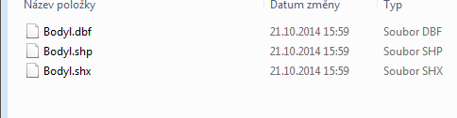
- Otevřít QGIS - Nový projekt
- Přidat data ve formátu SHP (první ikona shora)
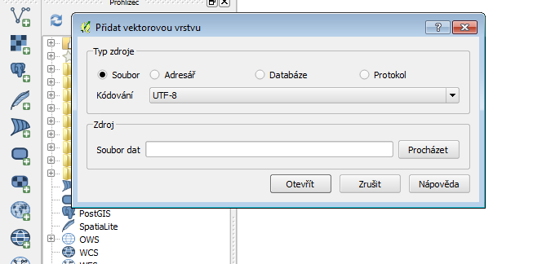
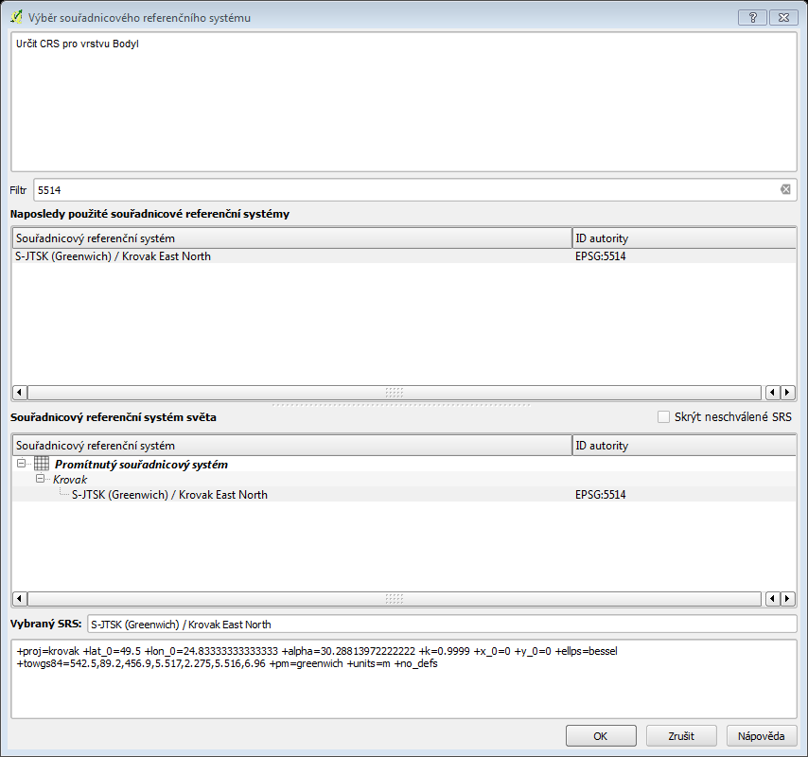
- Kvůli absenci souboru *.prj nás QGIS vyzve k definování souřadnicového systému. Vybereme EPSG:5514

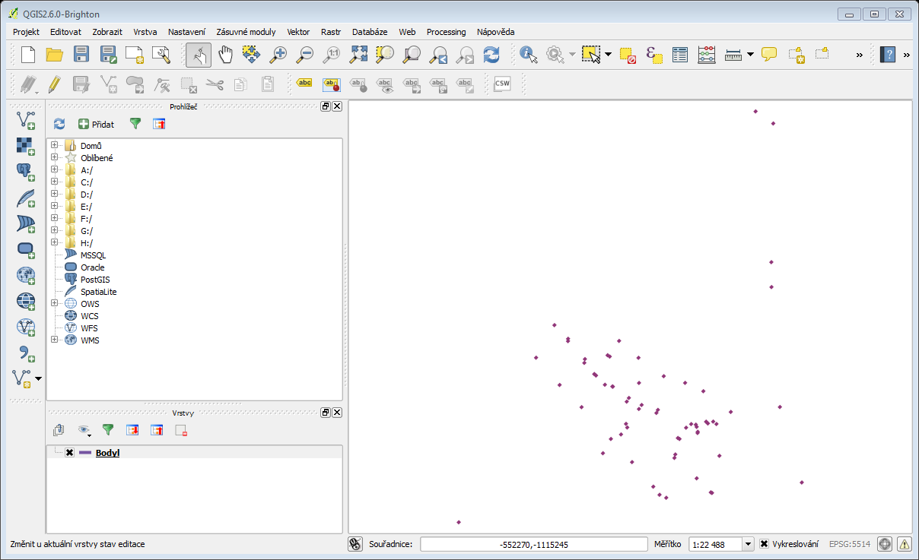
- Po načtení bodů - indikace, že vrstva byla načtena správně je formát souřadnic, který je uveden v záporných číslech a v metrech, dále měřítko, které odpovídá datům, a nakonec vypnutá On-The-Fly transformace a zobrazeno dříve nastavené EPSG:5514

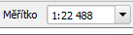
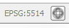

- Úpravy atributové tabulky
  - Pravým tlačítkem kliknout na název vrstvy v přehledu vrstev – otevřít atributovou tabulku
  - Zapnout režim editace, CTRL+E nebo ikona tužky v levém horním rohu tabulky
  - Z důvodu rychlejšího načítání vrstev v mapě, vymazat ty sloupce, které nejsou potřebné a v mapě se nebudou zobrazovat (obzvláště u souborů s velkým počtem záznamů, např. katastr, polohopis, vnitřní kresba, apod.) CTRL+L nebo třetí ikona zprava
  - Pokud je požadavek k této vrstvě v mapě přikládat přílohy, je bezpodmínečně nutné, aby vrstva v atributové tabulce měla nějaký sloupec, který funguje jakožto jednoznačný identifikátor (=co záznam, to jiná hodnota). Tzn., buď již existuje sloupec např. KOD, ID apod. s jednoznačnými hodnotami nebo je potřeba jej vytvořit.
    - Vytvořit nový sloupec: CTRL+W nebo druhá ikona zprava (zadat název, typ = integer)
    - Otevřít field calculator CTRL+I nebo první ikona zprava
    - Zaškrknout „vytvořit nové pole“, zadat název
    - V seznamu funkcí vybrat Záznam - $rownum … tak aby bylo „$rownum“ jako výraz dole
    - OK
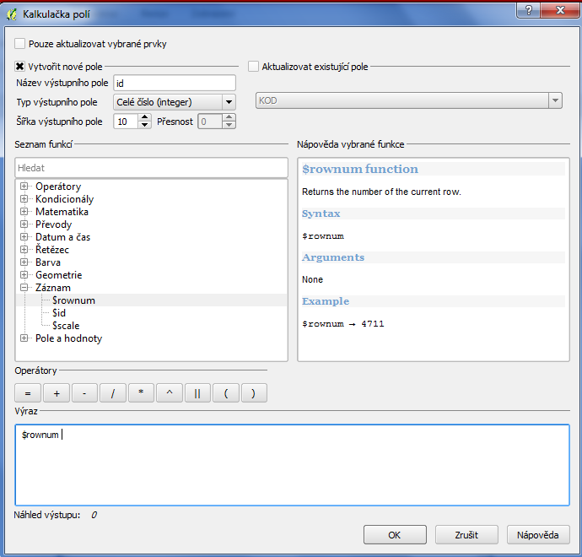

- Vypnout režim editace + uložit změny: CTRL+E nebo první ikona zleva

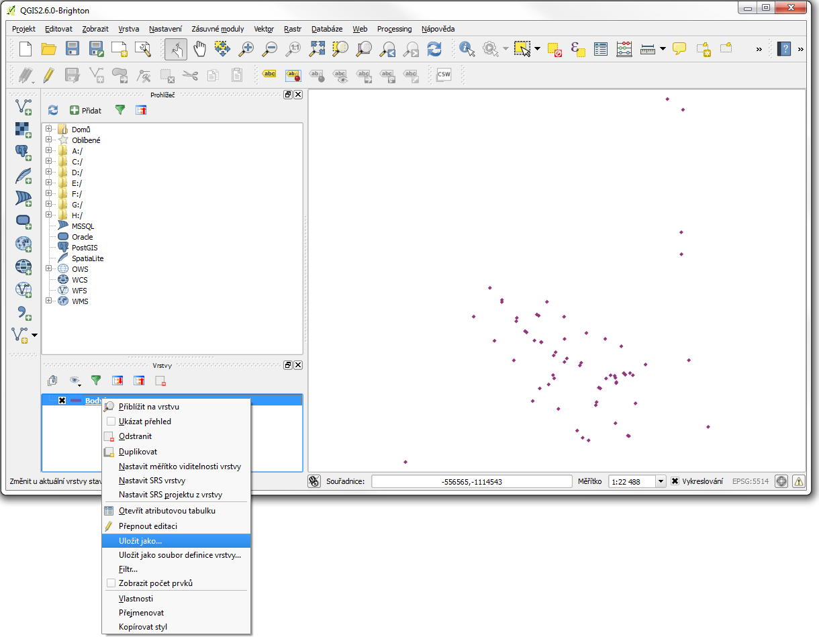
- Dalším krokem je kliknutí pravým tlačítkem myši na vrstvu, abychom se dostali do kontextové nabídky. Tam zvolíme „Uložit jako…“

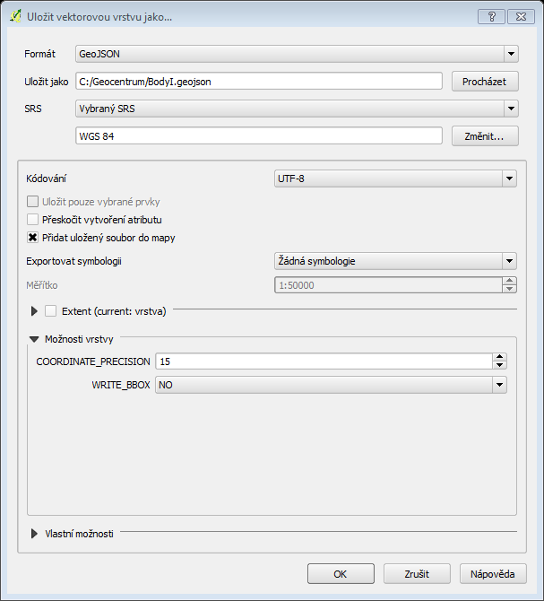
- V následujícím okně zvolíme formát GeoJSON a nastavíme, kde a jak se má soubor uložit (Uložit jako). Dále zvolíme možnost vybraný SRS (ze tří možností SRS vrstvy, SRS projektu, Vybraný SRS) a vyhledáme cílový souřadnicový referenční systém WGS84 (EPSG:4326). Další nastavení zůstávají defaultní. Kódování vrstvy nastavit na UTF-8, pokud obsahuje české názvy.

- Ověření, že data se opravdu převedla do systému WGS84 (EPSG:4326) zjistíme tak, že si GeoJSON otevřeme v libovolném textovém editoru. Zde vidíme, že souřadnice nejsou záporná čísla v metrech, ale kladná čísla ve stupních (např. 17.12345, 49.12345). Zásadní je definice (řádek 3) CRS (Coordinate Reference System).
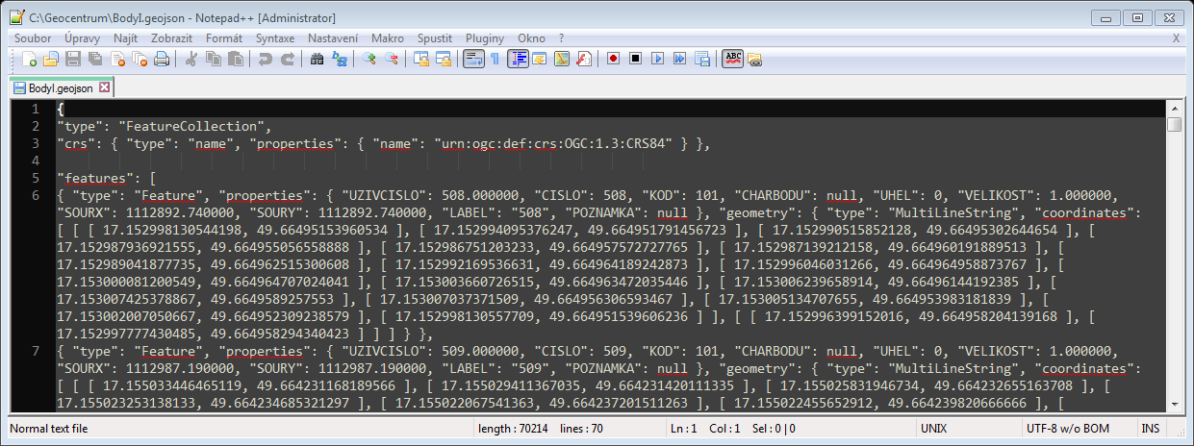

Přenos/instalace aplikace
Aplikace pro svůj běh vyžaduje základní parametry, kterými disponuje prakticky každý komerční webhosting, lze jej tedy bez problému umístit na vlastní server či na komerční webhosting typu Wedos či Forpsi (otestováno).
Minimální požadavky
databáze MySQL 5.0, PHP 5.3, 10MB místa (bez uložených příloh)
Doporučené požadavky
databáze MySQL 5.5, PHP 5.4, 25MB místa (bez uložených příloh), povolený .htaccess, přístup na FTP, přístup do databáze (např.phpMyAdmin).

Adresářová struktrura
Kořenový adresář obsahuje veškeré potřebné soubory a knihovny, cca 115 souborů (obrázky, CSS, JS, návody, logo) z důvodu jednoduššího a přehlednějšího přístupu vše přímo v kořenové složce, 3 souborové složky (font-awesome, images, helpers) + hlavní složku app. Soubory v kořenovém adresáři jsou shodné pro dílčí klienty (které lze duplikovat) nezávisle na počtu a není v nich potřeba nic měnit.
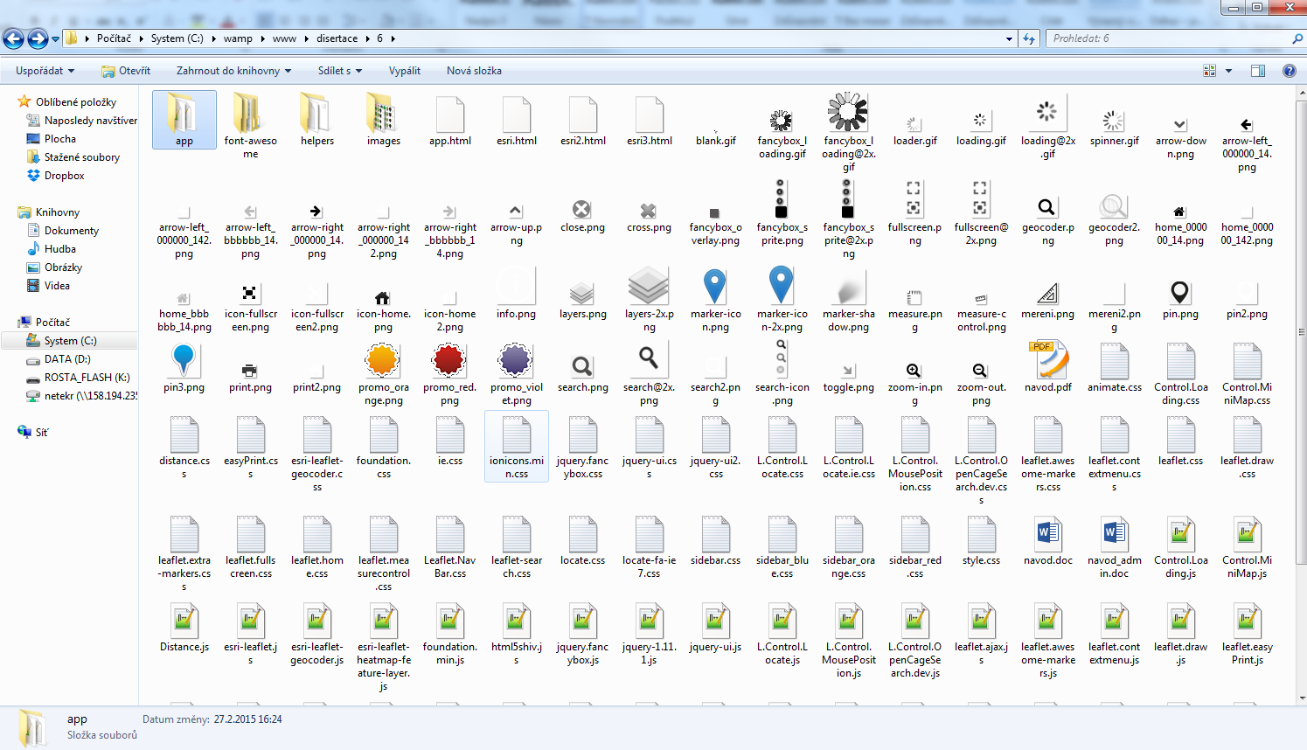
Složka app obsahuje 3 složky (admin = administrace, prilohy = místo pro ukládání příloh, editacni=editační klient pro REST) a několik souborů.
Add.php, add2.php, delete.php, getuser1.php, getuser2.php, nove.php, smazat.php – editace příloh
Access-denied.php auth.php, login-exec.php, login-failed.php, login.form.php - autentizace
Upravy.php, index_u2.php – zálohy, jinak nepotřebné
Index.php – vlastní mapa-výchozí úroveň 1
admin.php – vlastní mapa-úroveň 2
Db.php – nastavení přístupu do db

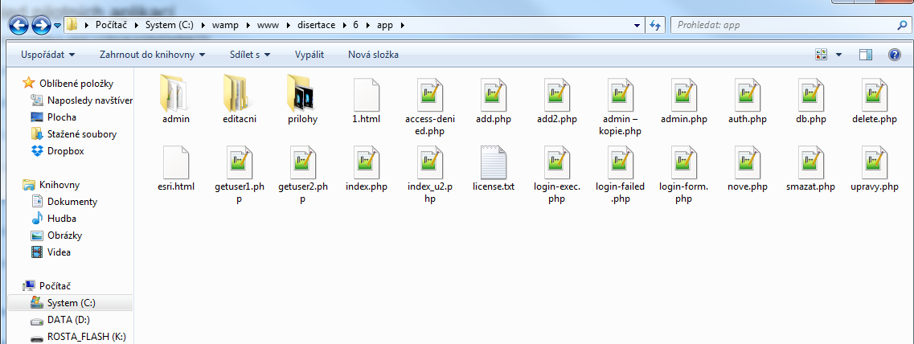

Přenos/instalace aplikace na libovolný server
- Připravte si data ve formátu GEOJSON, která chcete v aplikaci zobrazit (viz. Krok 1 – předpříprava dat).
1a) V případě zcela nové instalace/přesunu na nový/prázdný server nakopírujte veškeré zdrojové soubory v kořenovém adresáři na FTP
1b) V případě, že již existuje adresářová struktura a je vytvořen kořenový adresář (cca 115 souborů + min. 3 složky font-awesome , helpers, images), pouze zduplikujte složku app a tu přejmenujte
- Vytvořte NOVOU MySQL databázi a do ní naimportujte výchozí soubor disertace.sql
- Nastavte přístupové údaje k této databázi do souboru app/db.php a app/admin/DBC.php V tomto okamžiku je aplikace funkční, naplněná demodaty (samozřejmě podmínkou je, že bude stále fungovat účet rostanetek na Githubu a bude obsahovat testovací data)
- Vytvořte nový účet na GitHubu https://github.com/ (je možné využít již stávající účet, pokud nevadí, že v jednom GitHub úložišti budou vrstvy pro více obcí, testovací účet: rostanetek/heslo poskytne autor)
- V GitHubu přejděte do prostředí Gist: https://gist.github.com/ nebo odkaz Gist nahoře
- Vytvořte nový Gist (= nový „soubor“) - do dosud prázdného pole Gistu zkopírujte zdrojový kód vrstvy ve formátu Geojson a zadejte název s příponou .geojson (např. komunikace.geojson) – pozor na záměnu kolonek description a name! Klikněte na Create secret gist pro vytvoření/uložení.
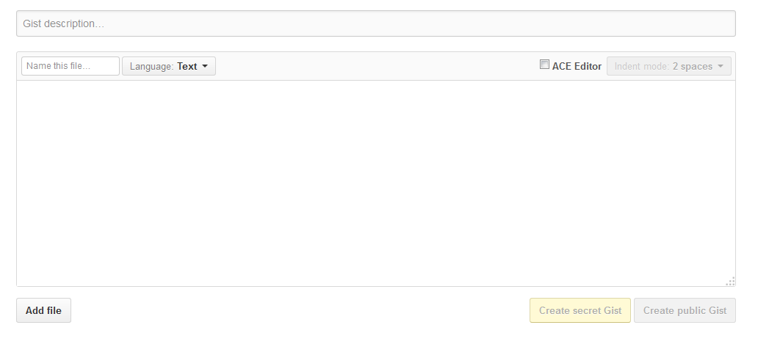
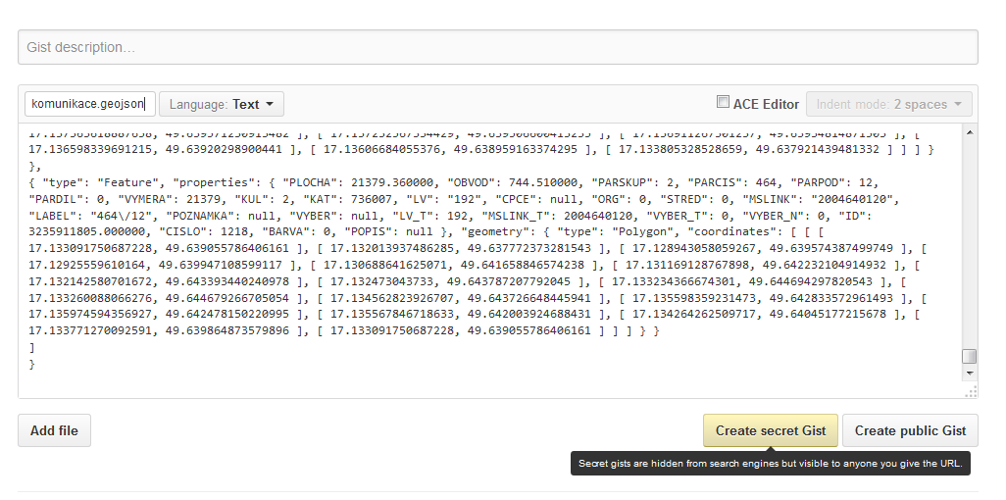
Tento krok opakujte tolikrát, kolik máte vrstev/souborů GEOJSON

- Nastavte požadované parametry v administraci aplikace (lze použít/upravit výchozí nastavení při importu disertace.sql do db)
  - Záložka obecné nastavení mapy –nejdůležitější pole Název účtu Github!
  - Záložka nastavení vrstev - Jednotlivé vrstvy, v případě načítání Geojsonu z Gist je důležitý 20ti místný ID kód každé vrstvy
  - Záložka podkladové mapy – musí být určena min. 1 podkladová mapa, jinak aplikace nebude fungovat
URL struktura vrstvy Gistu: https://gist.github.com/NAZEV_UCTU/ID_GISTU
Např.https://gist.github.com/rostanetek/880ab29c6976ab079cdd
rostanetek = název účtu; 880ab29c6976ab079cdd = 20ti místné ID
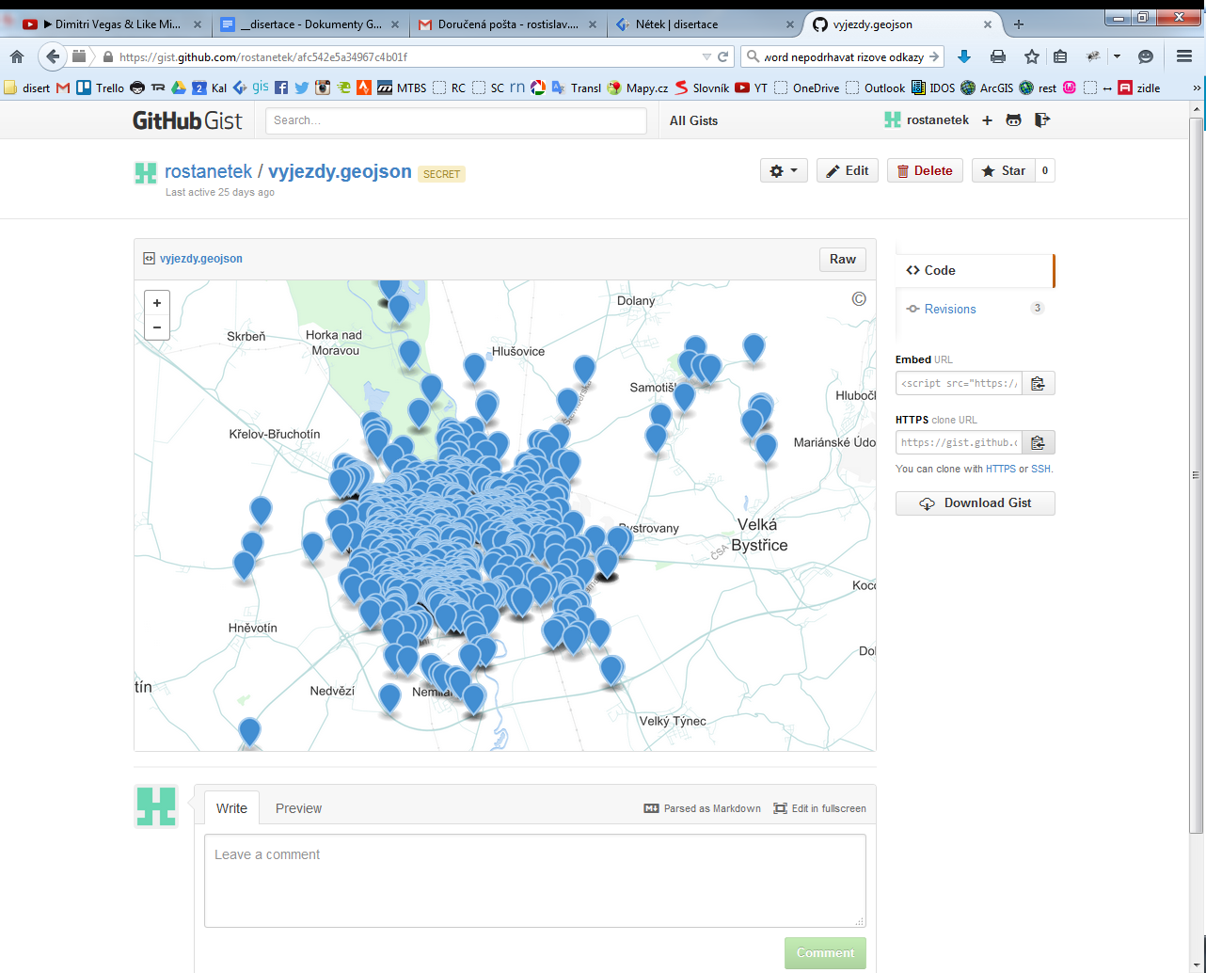

Nastavení aplikace úroveň 3
Kompletní nastavení aplikace lze obsluhovat po přihlášení přes administraci. V testovací verzi na adrese http://rostanetek.cz/disertace/6/app/admin (superadmin/superadmin)
Administrace je koncipována jako seznam záložek, co záložka to konkrétní nastavení, každá záložka je ve formě tabulky, kde nový řádek odpovídá novému záznamu, sloupec odpovídá nastavovaným parametru. Pokyny pro jednotlivé záložky/nástroje jsou uvedeny vždy v záhlaví. Kliknutím na název sloupce v záhlaví tabulku seřadíte. Povinné položky jsou označeny hvězdičkou *.
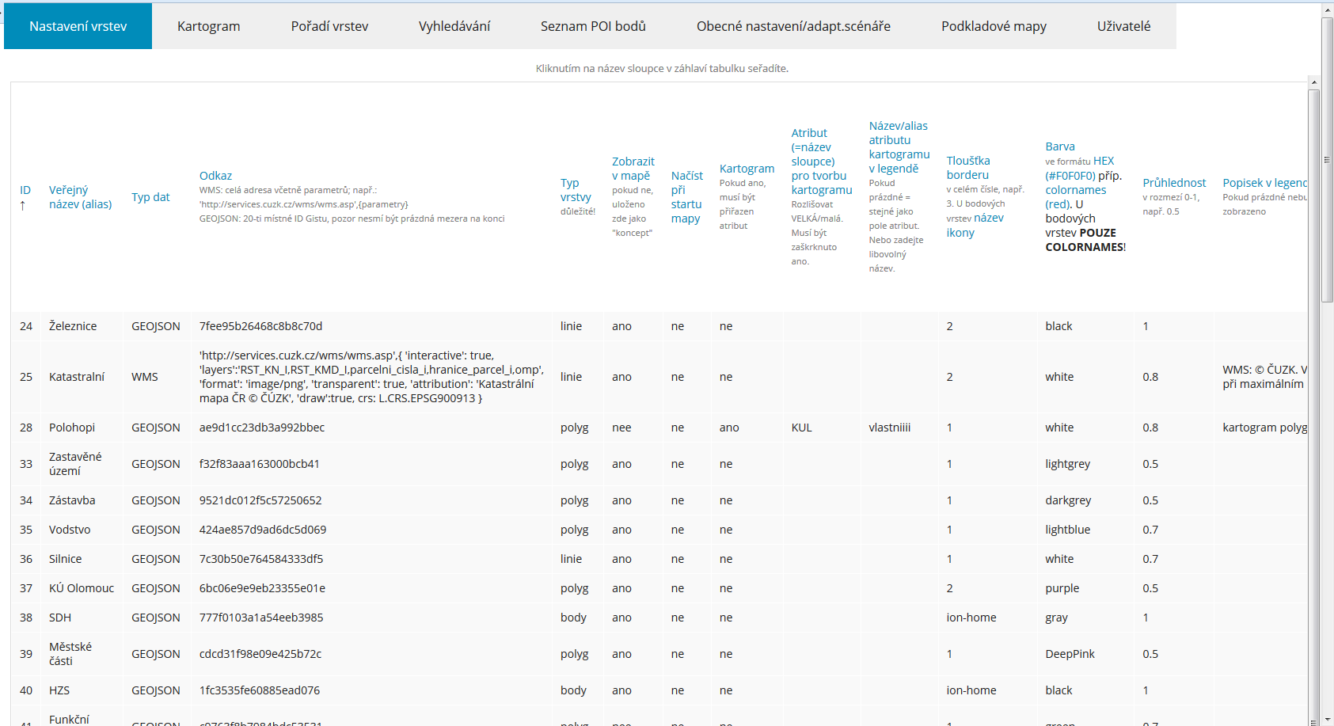

Přílohy
Aby uživatel mohl zobrazovat přílohy, resp. úroveň2 mohl přidávat/editovat přílohy, je nutné v administraci do pole „příloha“ u konkrétních vrstev zadat název atributu (=název sloupce), který obsahuje jednoznačné hodnoty (např. ID). Pouze na základě jednoznačných hodnot (tedy každý objekt má jinou hodnotu), lze přiřadit přílohu právě jednomu objektu (vyskakovacímu oknu), proto podmínka jednoznačného identifikátoru. Pokud je pole prázdné, automaticky se přílohy neaktivují.

Kartogram
V případě, že se vrstva má zobrazovat ve formě kartogramu, je nutné vybrat „ano“ v poli „kartogram“ a zároveň zadat název atributu (=název sloupce), podle kterého se má kartogram vizualizovat. Zamatujte si ID číslo dané vrstvy (první sloupec).
Následně na záložce „Kartogram“ je potřeba definovat jednotlivé hodnoty kartogramu a jim přiřadit barvu. Do prvního sloupce se zadává vždy ID číslo vrstvy ve které kartogram tvoříme (tedy stejné pro tolik řádků, kolik hodnot v jednom kartogramu existuje). Následuje konkrétní hodnota, operátor (větší, menší, rovná se) a jí přiřazená barva. Při zadávání číselných hodnot je vhodné začít od maximální možné hodnoty (nebo např. 999) a postupovat sestupně, nebo naopak.
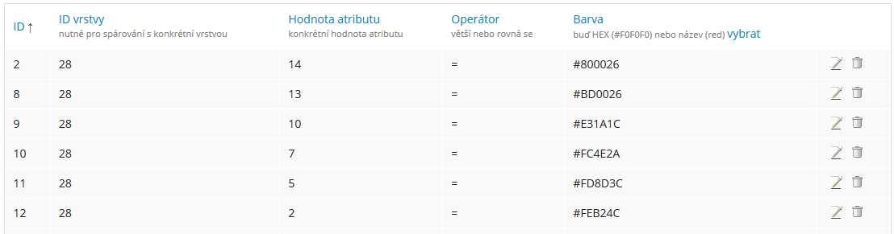

Nové záložky v administraci
Administrace je koncipována jako seznam záložek + k nim přiřazený iframe v souboru admin/index.php. Nejpve je tedy nutné vytvořit nový obsah záložky ve formě vlastního souboru např. novy.php s potřebnou funkcionalitou. Následně v admin/index.php vytvořit novou záložku a k ní přiřadit odkaz na iframe. Jedná se o zkopírování 2 řádku dle již vytvořené struktury:
<dd><a href="#panel2-X">Nový</a></dd>
<div class="content" id="panel2-X"> <iframe src="novy.php" width="100%" height="1000px" frameborder="0" scrolling="no" ></iframe> </div>

Uživatelské přístupy
Jako výchozí je do administrace nastaven pouze 1 přístup superadmin/superadmin. Heslo i login lze změnit v administraci na záložce „uživatelé“. V případě změny loginu je však potřeba povilit přístup jinému loginu než superadmin (viz. níže).
Ostatní uživatelské účty slouží k přístupu do aplikace na úrovni 2 a lze je libovolně měnit.

Povolení přístupu do administrace jinému účtu než superadmin
Soubor admin/login-exec.php, řádek 65

Úprava atributů, geometrie vrstev
  - Manuálně - Po přihlášení do GitHubu, u konkrétního Gistu – tlačítko Edit
  - Pomocí vizuálního editoru – viz. Úroveň2 níže

Sledování změn
Po přihlášení do GitHubu, u konkrétního Gistu, vpravo záložka revisions – možnost vrátit změny.

Pozn. kartogram barvy
V index.php cca na radku 380 je SQL dotaz ($query9a) na razeni SESTUPNE podle pole „hodnota“ pro kartogram. Pokud je však v SQL databazi pole „atribut“ jako typ text a v nem jsou hodnoty napr 2,7,10 pak to radi abacedne tedy jako 10-2-7.
Pokud typ jako integer, pak je razeni cisel spravne 2-7-10, ale zase nejde mit atribut textovy. Problem je jen v poradi barev. Řešení je číslovat hodnoty od 1 do 9 jako 01,02,03…
JAKO INTEGER  d >= 14 ? '#800026' :  d >= 13 ? '#BD0026' :  d >= 10 ? '#E31A1C' :  d >= 7 ? '#FC4E2A' :  d >= 5 ? '#FD8D3C' :  d >= 2 ? '#FEB24C' : | JAKO TEXT  d >= 7 ? '#FC4E2A' :  d >= 5 ? '#FD8D3C' :  d >= 2 ? '#FEB24C' :  d >= 14 ? '#800026' :  d >= 13 ? '#BD0026' :  d >= 10 ? '#E31A1C' :

Aplikace - úroveň 2 (editace příloh, úprava geometrie + atributů)
Úroveň 2 rozšiřuje základní úroveň o možnost editace příloh a úpravy geometrie+atributů. Vyžaduje přihlášení (výchozí pokus/pokus), spravovat účty lze v administraci.

Editace příloh
Předpokladem editování příloh je povolení příloh u dané vrstvy v administraci viz. výše. Po rozkřiknutí konkrétního objektu se zobrazí vyskakovací okno, s možnostmi zobrazit přílohu, zadat novou a smazat přílohu.
    - Zadat novou přílohu – lze zadat buď pouze jako textovou poznámku, nebo ve formě souboru (bez i s textovou poznámkou). V případě JPG/PNG se ve vyskakovacím okně zobrazí přímo náhled obrázku/přílohy s odkazem na vlastní přílohu. V případě DOC/PDF se zobrazí textový odkaz „PDF/DOC ke stažení“ s odkazem na vlastní přílohu.
    - Smazat – kliknout na „smazat“ u konkrétní přílohy
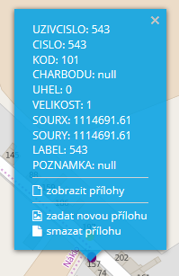

Úpravy geometrie a atributů
Pro úpravy geometrie a atributů je k dispozici vlastní vizualizační klient. V záložce editace nejprve vyberte vrstvu, která se má upravovat.
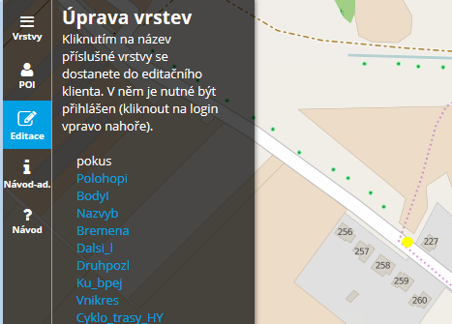
Vizualizační klient, je rozdělen do mapové části (vlevo) a atributové části (vpravo). Do vizualizačního klienta se načítá konkrétní Geojson z Gistu. Pro uložení jakýchkoliv změn je potřeba být přihlášený (vpravo nahoře), jedná se tedy o přihlášení do účtu GitHub (testovací rostanetek/heslo získáte od autora).
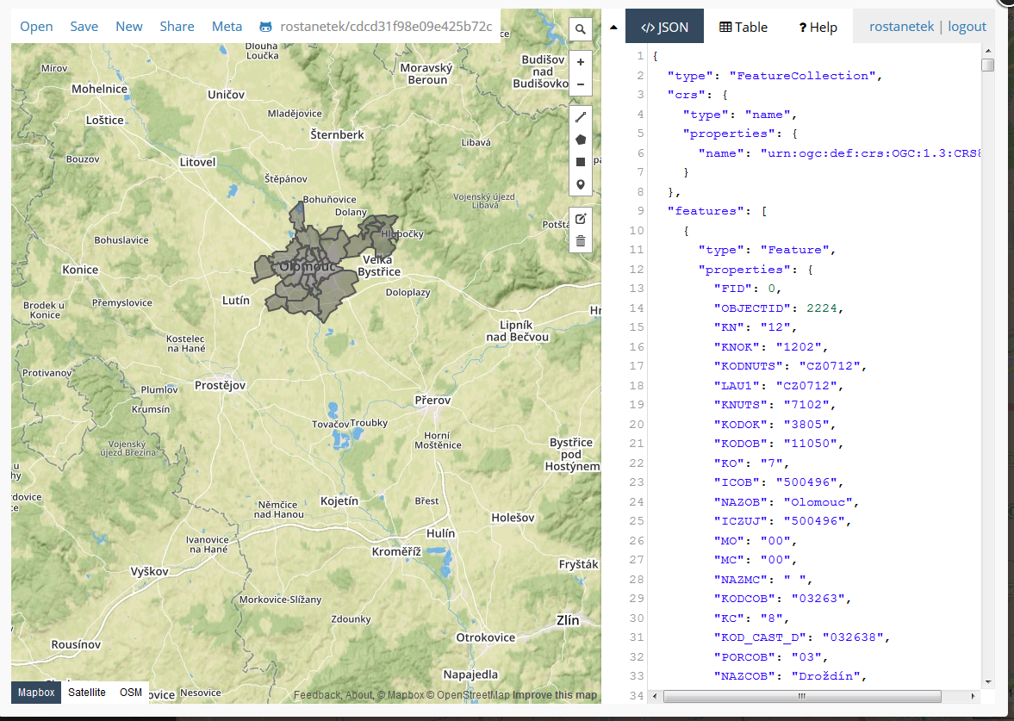
Upravovat geometrie i atributy, lze „manuálně“ přímo ve zdrojovém kódu Geojsonu v pravé části nebo v mapovém poli. Kliknutím na objekt se zobrazí vyskakovaní okno s atributy, které lze editovat, smazat či přidat nový. Ve vyskakovacím okně, lze tedy vytvořit nový atribut (=nový sloupec; např. vlastník) i editovat hodnoty konkrétního atributu (např. hodnota XYZ). Uložit = save.
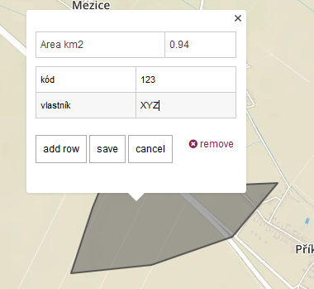
Pro editaci geometrie je potřeba kliknout na ikonu editace , která umožní měnit geometrii lomových bodů u linie/polygonu nebo polohu bodu. Lze editovat již stávající prvky, smazat je nebo přidat nové.
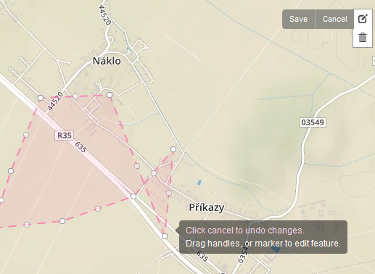
Pro uložení všech změn na Github a tedy promítnutí změn do mapové aplikace je nutné po skončení editace vrstvu uložit klinutím na Save – Gist, což je následováno potvrzením „changes to this map saved to Gist“
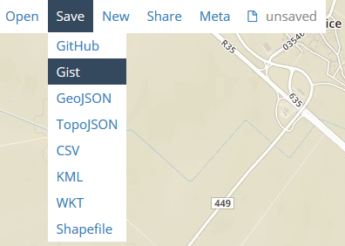
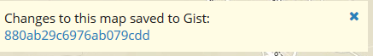

Aplikace - úroveň návštěvník (jen vizualizace)
V úrovni návštěvník se jedná o klasický veřejný přístup do vizualizačního klienta, bez možnosti editace. Kompletní popis ovládání aplikace je dostupný v dokumentu admin.doc nebo jako PDF ke stažení v nápovědě

